Quelques lectures pour construire les apprentissages des CP – Les fondamentaux –
RS17 / CP dédoublés - Objectif 100% réussite

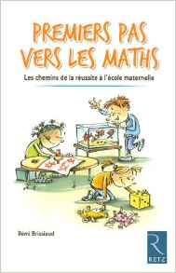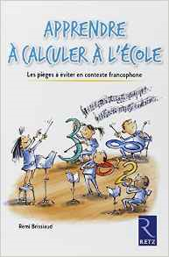
Premiers pas vers les Maths / 3, 99 euros - RETZ Apprendre à calculer à l’école / 5,30 euros - RETZ
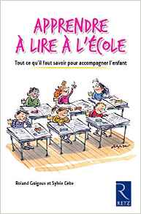 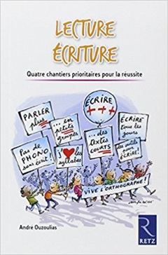 Apprendre à lire à l’école / 5,30 euros - RETZ Lecture écriture / 5,30 euros - RETZ
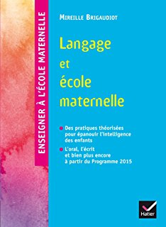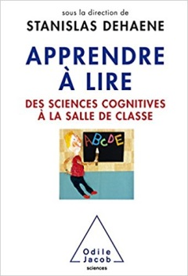
Langage et école maternelle / 22, 90 euros Apprendre à lire. S Dehaene / 13,90 euros - HATIER – O.JACOB
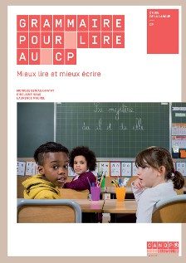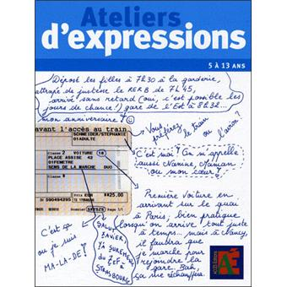
Grammaire pour lire au CP / 21,00 euros Ateliers d’expression / 40,00 euros
- RESEAU CANOPE - ACCES Editions

